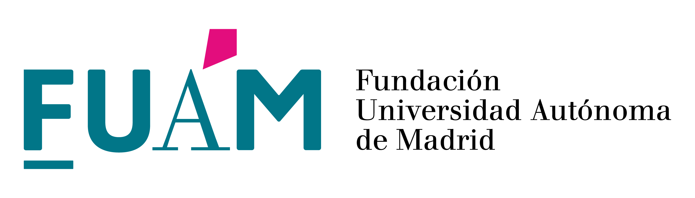

Mª JESÚS ALCALÁ CALDERA, GERENTE DE LA FUNDACIÓN DE UNIVERSIDAD AUTÓNOMA DE MADRID, (FUAM NIF: G80065279)

EXPONE QUE: Con motivo de dar el derecho a la deducción sobre el gasto educativo en el Impuesto de la Renta de las Personas Físicas del año 2019

CERTIFICA QUE

Hemos recibido la cantidad de:
en la/s fecha/s:
por parte de D/Dª: Con NIF/NIE:
En concepto de:

Para que conste, expido el presente certificado en Madrid a de de dos mil veinte.

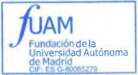

Por el Instituto Confucio de Madrid Gerente FUAM
Dª. Gladys Nieto Mª Jesus Alcalá

